ИСТОРИЯ КАЗАХСТАНА

Тема: Казахское ханство при Жангир хане. Орбулакская битва

Инструкция: Вам предлагаются задания с одним правильным ответом из четырех предложенных.

1. Период правления Жангир-хана, сына Есим-хана, вошедшего в историю под прозвищем «Салқам» (Внушительный):
A) 1680–1715 гг.
B) 1628–1652 гг.
C) 1538–1580 гг.
D) 1598–1628 гг.
2. Главная внешняя угроза для Казахского ханства в период правления Жангира исходила от:
A) Сибирского ханства
B) Джунгарского ханства
C) Государства Аштарханидов
D) Ногайской Орды
3. Знаменитая Орбулакская битва, ставшая примером военного мастерства казахов, состоялась:
A) 1643 г
B) 1652 г.
C) 1627 г
D) 1635 г.
4. Военная тактика Жангир-хан в Орбулакской битве:
A) Ложное отступление вглубь степей
B) Массовая атака тяжелой конницы на открытой местности
C) Использование глубоких окопов в узком горном проходе
D) Осада крепости Туркестан
5. Количество казахских воинов под руководством Жангира первоначально удерживавших натиск джунгар в Орбулакской битве до прихода подкрепления:
A) 600 сарбазов
B) 10 000 сарбазов
C) 5 000 сарбазов
D) 50 000 сарбазов
6. Правитель Самарканда и полководец из рода Алшын, пришедший на помощь Жангиру с 20-тысячным войском в разгар Орбулакской битвы:
A) Толе би
B) Жалантос Бахадур
C) Бухар-жырау
D) Казыбек би

7. Преимущество в вооружении, по свидетельству источников, эффективно использовали воины Жангира в горах Алатау:
A) Метательные машины
B) Огнестрельное оружие (фитильные ружья
C) Длинные пики и тяжелые щиты
D) Боевые колесницы
8. Основной геополитический результат Орбулакской битвы:
A) Казахи завоевали столицу джунгар
B) Был сорван план джунгар по захвату Жетысу
C) Джунгарское ханство полностью прекратило свое существование
D) Был заключен вечный мир между казахами и маньчжурами
9. В какой исторической области и горном массиве произошло сражение в ущелье реки Ор?
A) Горы Мугоджары
B) Джунгарский Алатау
C) Каратау
D) Алтайские горы
10. Главная геополитическая цель Батыр-хунтайши, при создании Джунгарского ханства в 1635 году:
A) Установление дипломатических отношений с Жалантосом Бахадуром
B) Захват новых пастбищ и подчинение торговых центров на Сырдарье
C) Распространение ислама среди кочевых племен
D) Поиск союзников для войны с Московским государством

2. При Касым-хане численность населения Казахского ханства достигла рекордной отметки в:
A) 3 миллиона человек
B) 1 миллион человек
C) 200 тысяч человек
D) 500 тысяч человек
3. Границы Казахского ханства при Касыме на западе расширились до бассейна этой реки:
A) Эмба
B) Яик
C) Сырдарья
D) Иртыш
4. Основной противник Касым-хана на юге, с которым велась борьба за присырдарьинские города:
A) Есенбуга-хан
B) Абулхаир-хан
C) Бабур
D) Мухаммед Шайбани-хан
5. Правитель, восстановивший единство ханства в середине XVI века (1538–1580 гг.) и прозванный «собирателем земель»:
A) Бурундук-хан
B) Хакназар-хан
C) Абылай-хан
D) Тауекел-хан
6. Главная цель реформы Есим-хана в начале XVII века, получившей название «Исконный путь»:
A) Введение огнестрельного оружия в обязательное вооружение
B) Укрепление единства через повышение роли совета биев
C) Перенос столицы в Сарайшык
D) Полный запрет на дипломатические связи с Китаем
7. Город на юге Казахстана, утвердившийся в качестве политического и духовного центра (столицы) в конце XVI – начале XVII веков:
A) Сыгнак
B) Отрар
C) Туркестан
D) Сауран
8. С каким государством Касым-хан установил первые дипломатические контакты?
A) с Китаем
B) с Османской империей
C) с Московским государством
D) с Сибирским ханством
9. Регион, который окончательно вошел в состав Казахского ханства в период правления Касым-хана после успешного вытеснения Ногайской Орды, что расширило границы государства на западе до реки Яик (Урал):
A) Жетысу
B) Междуречье Волги и Яика
C) Южный Казахстан
D) Центральный Казахстан
10. Историк и автор труда «Тарих-и-Рашиди», который сообщает о небывалом могуществе Касым-хана, утверждая, что тот подчинил себе весь Дешт-и-Кипчак и имел армию в 300 тысяч всадников:
A) Кадыргали Жалаири
B) Мухаммад Хайдар Дулати
C) Бабур
D) Ибн-Рузбихан

Инструкция: Вам будет предоставлено тестовое задание, в котором необходимо выбрать один правильный ответ из четырёх предложенных, исходя из вашего контекста и собственных знаний.

В XVII веке Казахское ханство страдало от децентрализации и упадка городов, что ослабляло связи между жузами. В 1635 году возникла главная угроза – Джунгарское ханство во главе с Батур-хунтайши. Сын Есима, Жангир хан, прозванный за храбрость «Салкам» (Внушительный), сделал ставку на внешние союзы с Бухарой (через Жалантоса Бахадура) и кыргызами. В 1643 году произошла Орбулакская битва: Жангир с 600 воинами, используя окопы (шанцы) и огнестрельное оружие, удерживал 50-тысячное войско джунгар до прихода подкрепления. Несмотря на героизм, после смерти Жангира в 1652 году джунгары усилились, захватив ресурсы Восточного Туркестана для производства пороха и пушек.

11. Основной причиной того, что в XVII веке власть великого хана стала номинальной, а казахские жузы начали обособляться, послужило:
A) Из-за официального запрета на проведение курултаев
B) Из-за упадка караванной торговли и преобладания натурального хозяйства
C) Из-за отказа Жангира следовать законам Касым-хана
D) Из-за массового перехода казахов в подданство джунгар
12. Стратегическая выгода, которую получил Жангир хан от династического союза с Бухарским ханством:
A) Возможность перенести столицу в Самарканд
B) Гарантию военной помощи со стороны Жалантоса Бахадура
C) Полный контроль над Великим Шелковым путем
D) Прекращение всех торговых связей с джунгарами
13. «Военная хитрость» Жангира в Орбулакской битве:
A) Использование горного рельефа и ведение огня из глубоких рвов
B) Использование тяжелых пушек на открытой равнине
C) Ведение переговоров с джунгарами во время сражения
D) Ложное отступление в сторону Каспийского моря
14. Захват Восточного Туркестана (Кашгарии) джунгарами повлиял на регион:
A) Джунгары стали мирным торговым государством
B) Джунгары получили техническое превосходство, начав выпуск своего пороха и пуль
C) Казахи получили доступ к новым пастбищам
D) Китайская империя объявила войну Казахскому ханству
15. Гибель Жангир хана в 1652 году в поединке с джунгарским Галдамой символизировало:
A) Окончательное падение Казахского ханства
B) Традиционную роль хана как военного предводителя, сражающегося в первых рядах
C) Начало периода «Великого бедствия» (Актабан Шубырынды)
D) Завершение всех территориальных споров с Джунгарией

Инструкция: Вам будет предоставлено тестовое задание, в котором необходимо выбрать один правильный ответ из четырёх предложенных, исходя из карты и собственных знаний.

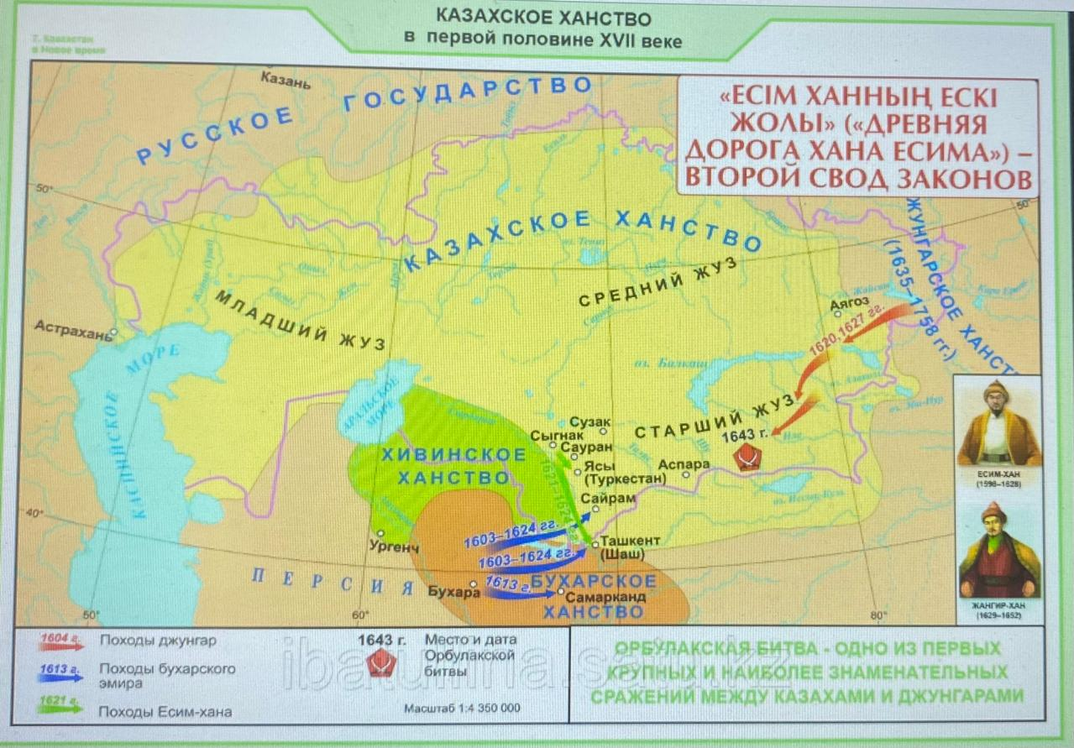

16. Используя карту, определите, какой из жузов непосредственно принял на себя основной удар джунгарских войск в 1643 году и стал местом Орбулакской битвы:
A) Старший жуз
B) Средний жуз
C) Младший жуз
D) Младший и Средний жузы совместно
17. Между Казахским и Бухарским ханствами велась борьба за обладание данным стратегическим регионом:
A) Прикаспийская низменность и река Урал
B) Центральный Казахстан и район озера Балхаш
C) Присырдарьинский регион (города Ташкент, Туркестан, Сайрам)
D) Район реки Иртыш и Алтайские горы
18. Государство, ставшее главной угрозой для Жангир-хана:
A) Русское государство
B) Джунгарское ханство
C) Хивинское ханство
D) Персия
19. Географическое преимущество Жангир хана в Орбулакской битве:
A) Использование горного ландшафта для создания оборонительного рубежа
B) Близость к Аральскому морю для получения помощи с воды
C) Использование широких равнин для маневра конницы
D) Постройка крепости на берегу реки Сырдарья
20. Причина по которой Жангир хан был вынужден искать союза с Самаркандом (Бухарское ханство):
A) Из-за официального вхождения Младшего жуза в состав России
B) Необходимость создания коалиции против более мощного Джунгарского ханства
C) Требование свода законов «Есім ханның ескі жолы»
D) Полное исчезновение Старшего жуза с карты в 1643 году

ТЕСТ ПО ИСТОРИИ КАЗАХСТАНА ЗАВЕРШЕН

